**中山大学数据科学与计算机学院本科生实验报告**

**（2017学年秋季学期）**

课程名称：**数字电路与逻辑设计实验**  任课教师：**保延翔**  助教：**李鹏飞**

|  |  |  |  |
| --- | --- | --- | --- |
| 年级&班级 | **2016 教务三班** | 专业(方向) | **软件工程** |
| 学号 | **16340247** | 姓名 | **席睿** |
| 电话 | **13760919069** | Email | **Sirius_see@outlook.com** |
| 开始日期 | **2017/10/11** | 完成日期 | **2017/10/11** |

1. **实验题目**

仪器设备的使用

1. **实验目的**学习仪器设备的使用

**三、实验设计与原理**

实验1：实验箱门电路芯片（74LS00、74LS08 、74LS20 和74LS86 ）真值表的测量

* 测量74LS00 四联装二输入与非门的真值表
* 实验设计：将A1与1Hz连续脉冲相连，A1与LED1相连，B1与模拟开关相连；将输出Y1与LED2相连。闭合模拟开关，记录一个周期内LED1与LED2的亮暗变化，断开模拟开关，记录一个周期内LED1与LED2的亮暗变化。然后将与A1、B1相连的导线接至A2、B2，A3、B3，A4、B4，得到完整的74LS00的真值表。
* 实验原理：与A1相连的LED1会指示连续脉冲的电平高低，此时只需要改变一次模拟开关的状态，就可以得出74LS00与非门的真值表。
* 测量74LS08 四联装二输入与门的真值表
* 实验设计：与测量74LS00的设计思路类似，将A1与1Hz连续脉冲相连，A1与LED1相连，B1与模拟开关相连；将输出Y1与LED2相连。闭合模拟开关，记录一个周期内LED1与LED2的亮暗变化，断开模拟开关，记录一个周期内LED1与LED2的亮暗变化。然后将与A1、B1相连的导线接至A2、B2，A3、B3，A4、B4，得到完整的74LS08的真值表。
* 实验原理：与A1相连的LED1会指示连续脉冲的电平高低，此时只需要改变一次模拟开关的状态，就可以得出74LS08与门的真值表。
* 测量74LS20 二联装四输入与非门的真值表
* 实验设计：将A1与1Hz连续脉冲相连，A1与LED1相连，B1、C1、D1分别与模拟开关1、2、3相连；将输出Y1与LED2相连。闭合模拟开关，记录一个周期内LED1与LED2的亮暗变化，断开模拟开关，记录一个周期内LED1与LED2的亮暗变化。然后将与A1、B1、C1、D1相连的导线接至A2、B2、C2、D2，得到完整的74LS20的真值表。
* 实验原理：与A1相连的LED1会指示连续脉冲的电平高低，此时改变模拟开关1、2、3的状态，每次观察一个周期，一共观察八次，就可以得出74LS20四输入与非门的真值表。
* 测量74LS08 四联装二输入异或门的真值表
* 实验设计：与测量74LS00的设计思路类似，将A1与1Hz连续脉冲相连，A1与LED1相连，B1与模拟开关相连；将输出Y1与LED2相连。闭合模拟开关，记录一个周期内LED1与LED2的亮暗变化，断开模拟开关，记录一个周期内LED1与LED2的亮暗变化。然后将与A1、B1相连的导线接至A2、B2，A3、B3，A4、B4，得到完整的74LS08的真值表。
* 实验原理：与A1相连的LED1会指示连续脉冲的电平高低，此时只需要改变一次模拟开关的状态，就可以得出74LS08二输入异或门的真值表。

实验2：使用示波器观察并记录数电试验箱连续脉冲输出波形，并从示波器上读出3种连续脉冲的频率

* 实验设计：将示波器D0通道的的导线与连续脉冲相连，将连续脉冲与LED相连。通过LED的闪烁频率选取1Hz的连续脉冲。打开示波器电源， 将门限类型调整至TTL，选择D0通道。在TRIGGER菜单中将触发模式调整为自动触发，触发沿调整为上升沿然后调节LEVEL旋钮，使波形稳定。调节波形的位置，使我们能够看到一个完整的周期。测量并记录周期。改变连续脉冲的频率，重复实验。
* 实验原理：示波器上会显示当前脉冲的波形和每一格的时间，我们可以通过计算波占据的格子数，得到一个周期的时间，进而得到脉冲的频率。

实验3：实验箱连线，实现在实验箱数码管任意位置显示0-9的一个数字

* 实验设计：实验箱已经在P10-P13/P20-P23针脚提供了8421码的接口。将DIG1与连续脉冲相连，将P10/P11/P12与HIGH相连，将P13与LOW相连。数码管就会显示“7”的数字。
* 实验原理：数码管的­­­显像原理。

实验4：制作十六进制加法器，记录波形图并且分析它们的关系

* 实验设计：将连续脉冲与74LS197的CLK1相连，PL/MR与HIGH相连，CLK2与Q0相连，分别将连续脉冲、Q0、Q1、Q2、Q3与示波器A0、A1、A2、A3、A4相连。打开示波器，调整参数使波形稳定，记录波形，得出十六进制加法器的真值表。
* 实验原理：

**四、实验结果**

**实验1：**

* 测量74LS00 四联装二输入与非门的真值表(AB为输入，Y为输出)

|  |  |  |
| --- | --- | --- |
| **A1/A2/A3/A4** | **B1/B2/B3/B4** | **Y1/Y2/Y3/Y4** |
| **0** | **0** | **1** |
| **0** | **1** | **1** |
| **1** | **0** | **1** |
| **1** | **1** | **0** |

* 测量74LS08 四联装二输入与门的真值表(AB为输入，Y为输出)

|  |  |  |
| --- | --- | --- |
| **A1/A2/A3/A4** | **B1/B2/B3/B4** | **Y1/Y2/Y3/Y4** |
| **0** | **0** | **0** |
| **0** | **1** | **0** |
| **1** | **0** | **0** |
| **1** | **1** | **1** |

* 测量74LS20 二联装四输入与非门的真值表(ABCD为输入，Y为输出)

|  |  |  |  |  |
| --- | --- | --- | --- | --- |
| **A1/A2** | **B1/B2** | **C1/C2** | **D1/D2** | **Y1/Y2** |
| **0** | **0** | **0** | **0** | **1** |
| **0** | **0** | **0** | **1** | **1** |
| **0** | **0** | **1** | **0** | **1** |
| **0** | **0** | **1** | **1** | **1** |
| **0** | **1** | **0** | **0** | **1** |
| **0** | **1** | **0** | **1** | **1** |
| **0** | **1** | **1** | **0** | **1** |
| **0** | **1** | **1** | **1** | **1** |
| **1** | **0** | **0** | **0** | **1** |
| **1** | **0** | **0** | **1** | **1** |
| **1** | **0** | **1** | **0** | **1** |
| **1** | **0** | **1** | **1** | **1** |
| **1** | **1** | **0** | **0** | **1** |
| **1** | **1** | **0** | **1** | **1** |
| **1** | **1** | **1** | **0** | **1** |
| **1** | **1** | **1** | **1** | **0** |

* 测量74LS08 四联装二输入异或门的真值表(AB为输入，Y为输出)

|  |  |  |
| --- | --- | --- |
| **A1/A2/A3/A4** | **B1/B2/B3/B4** | **Y1/Y2/Y3/Y4** |
| **0** | **0** | **0** |
| **0** | **1** | **1** |
| **1** | **0** | **1** |
| **1** | **1** | **0** |

**实验2：**使用示波器观察并记录数电试验箱连续脉冲输出波形，并从示波器上读出3种连续脉冲的频率

|  |  |  |
| --- | --- | --- |
| **待测连续脉冲** | **脉冲波形记录** | **脉冲频率测量值** |
| **1Hz** | **C:\Users\Siriu\AppData\Local\Microsoft\Windows\INetCache\Content.Word\real1hz.jpg** | **T = 1s**  **f = 1Hz** |
| **10kHz** | **C:\Users\Siriu\AppData\Local\Microsoft\Windows\INetCache\Content.Word\hz.jpgC:\Users\Siriu\AppData\Local\Microsoft\Windows\INetCache\Content.Word\1hz.jpg** | **T = 100 * 10-6 s**  **f = 10000Hz = 10kHz** |
| **2MHz** | **C:\Users\Siriu\AppData\Local\Microsoft\Windows\INetCache\Content.Word\2mhz.jpg** | **T = 500 * 10-9 s**  **f = 2MHz** |

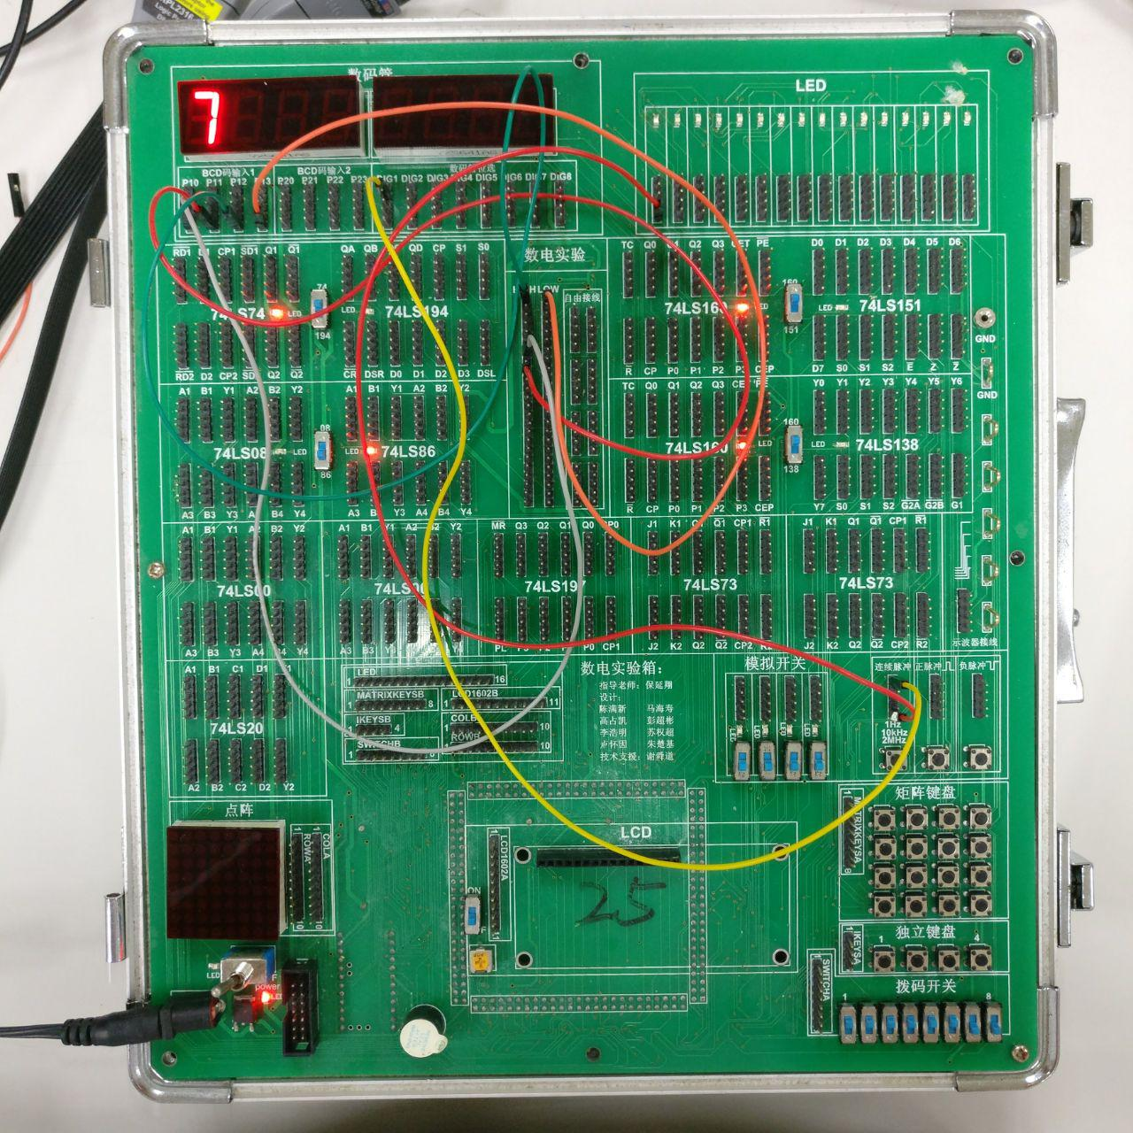**实验3：**实验箱连线，实现在实验箱数码管任意位置显示0-9的一个数字

**实验4：**制作十六进制加法器，记录波形图并且分析它们的关系

**十六进制加法器仿真设计**

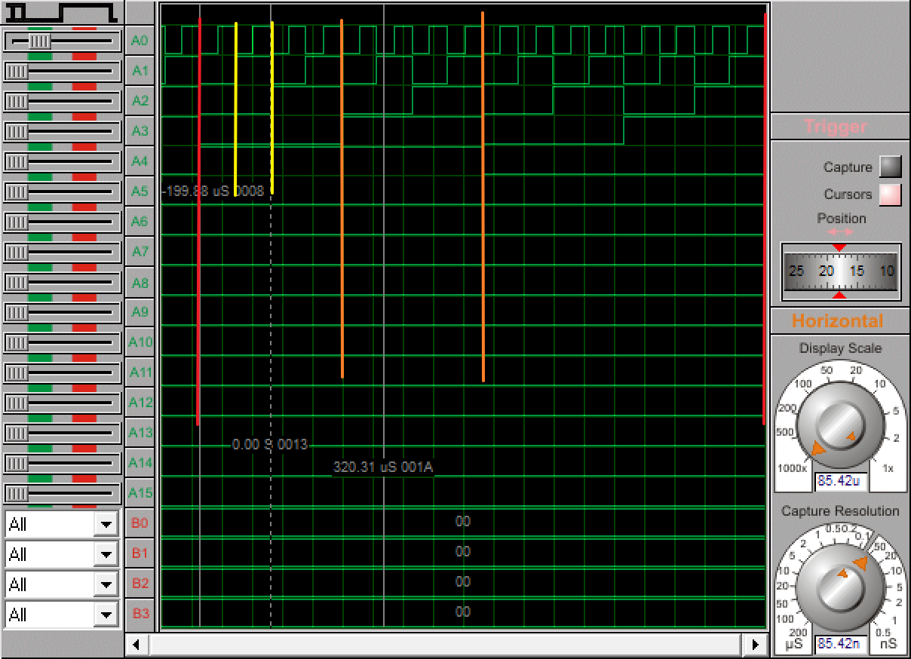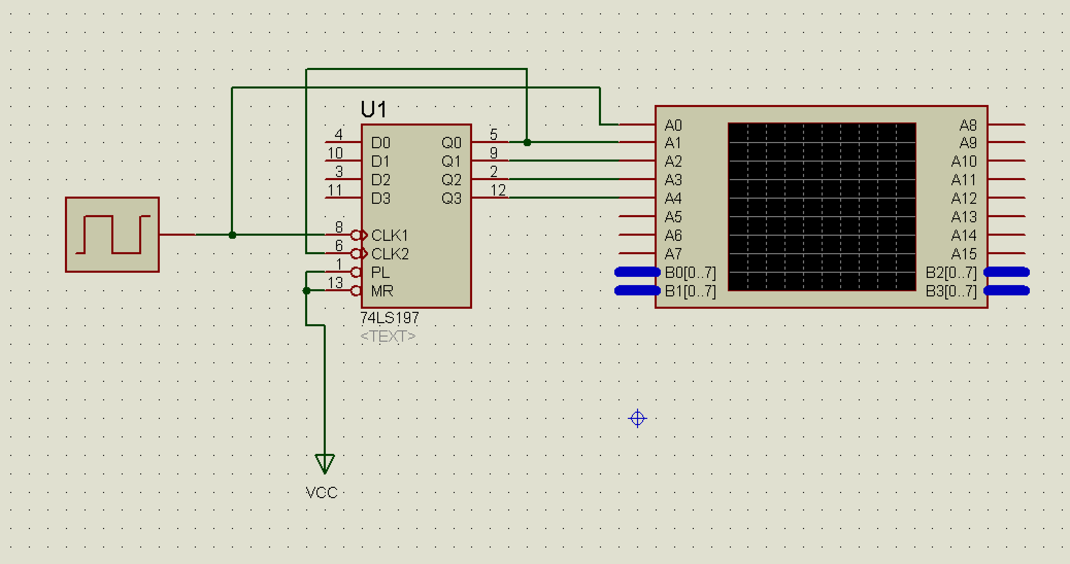**十六进制加法器仿真模拟结果**

|  |  |  |  |  |  |
| --- | --- | --- | --- | --- | --- |
| **A4** | **A3** | **A2** | **A1** | **A0** | **十六进制数** |
| **0** | **0** | **0** | **0** | **0** | **0** |
| **0** | **0** | **0** | **0** | **1** | **1** |
| **0** | **0** | **0** | **1** | **0** | **2** |
| **0** | **0** | **0** | **1** | **1** | **3** |
| **0** | **0** | **1** | **0** | **0** | **4** |
| **0** | **0** | **1** | **0** | **1** | **5** |
| **0** | **0** | **1** | **1** | **0** | **6** |
| **0** | **0** | **1** | **1** | **1** | **7** |
| **0** | **1** | **0** | **0** | **0** | **8** |
| **0** | **1** | **0** | **0** | **1** | **9** |
| **0** | **1** | **0** | **1** | **0** | **A** |
| **0** | **1** | **0** | **1** | **1** | **B** |
| **0** | **1** | **1** | **0** | **0** | **C** |
| **0** | **1** | **1** | **0** | **1** | **D** |
| **0** | **1** | **1** | **1** | **0** | **E** |
| **0** | **1** | **1** | **1** | **1** | **F** |

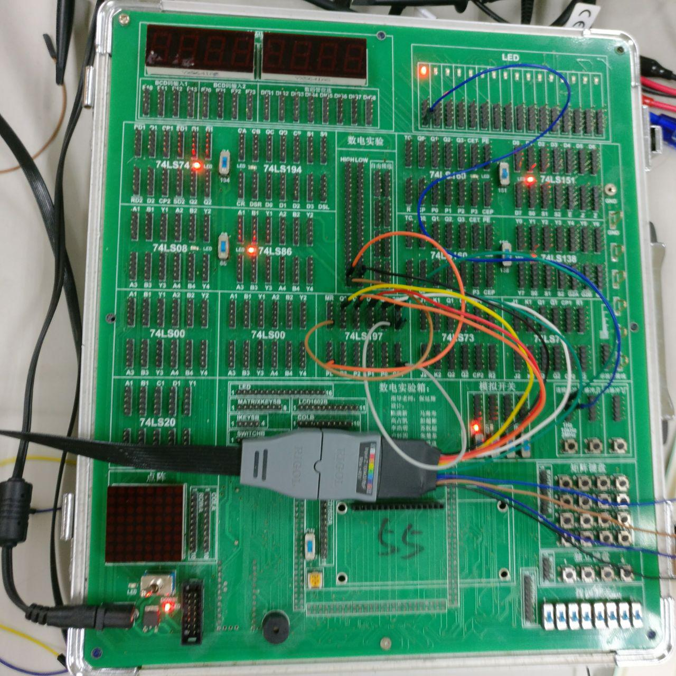**实验连线**

**五、实验感想**

第一次写实验报告也不是很清楚要写一些什么东西，就把实验课上的实物连线和示波器显示的照片放了上来，然后加了一些辅助线，写清楚连线方法和思路，填好真值表就结束了。至于一些探究性问题也没能深究，比如说为什么LED和数码管的亮灭是相反的。总之这份实验报告写得有点不明不白，希望能看到同学的优秀作品，也给我一个学习的机会。

关于这两次实验课，我的第一感想就是：我是谁，我在哪，我要干什么？感觉实验课上的目标没有很好地传达到，经常会出现问隔壁同学“现在要干什么”的情况。此外，在写报告的时候还要感慨：为什么这个东西我当初没有拍照，啊能不能借你的照片给我用一下……之类的情况。

经此一役，我发觉这个数电实验的预习还是相当重要的，不然面对板子一脸懵逼，得不偿失。

2017/10/17 17：35 席睿